Диаграмма вариантов использования

Для описания функционала разрабатываемого программного модуля была спроектирована диаграмма вариантов использования системы. В предполагаемой ИС было выделено пять внутренних модулей, описание которых представлено далее.

Диаграмма вариантов использования модуля «Пользователь»

Данный модуль предназначен для выполнения функций авторизации в системе пользователей, назначения и изменение ролей администратором.

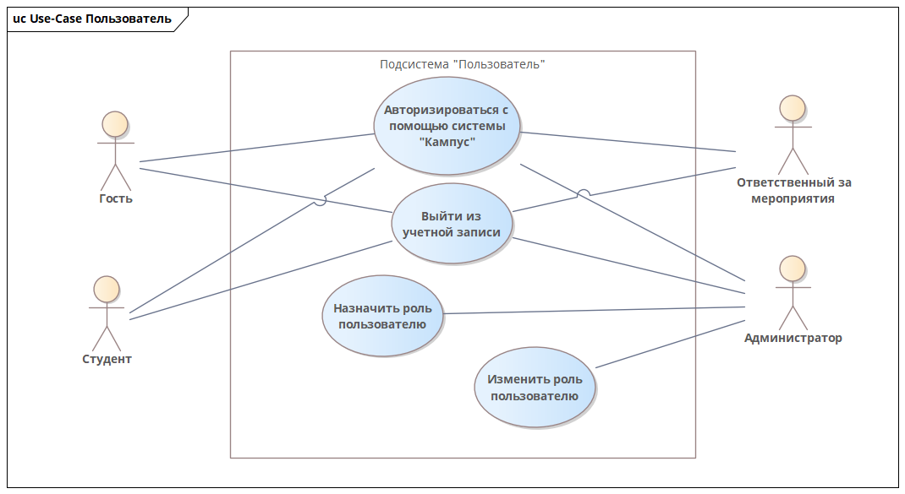

Рисунок 1 – Диаграмма вариантов использования   
модуля «Пользователь»

**Спецификация варианта использования «Авторизоваться с помощью системы “Кампус”»**

**Цель**: авторизоваться в ИС для дальнейшего функционального взаимодействия.

**Активные субъекты**: гость, студент, ответственный за мероприятия, администратор.

**Краткое описание**: пользователь авторизуется в ИС с помощью учетной записи «Кампус».

**Основной поток событий**:

1. запуск ИС;
2. с помощью механизма авторизации входит в личный кабинет;
3. предоставление возможностей системы согласно статусу учетной записи.

**Альтернативные потоки событий:** нет.

**Специальные требования**: учетная запись в системе «Кампус».

**Предусловия**: нет

**Постусловия**: возможность взаимодействия с модулями «Мероприятия», «Мои мероприятия», «Подтверждение присутствия», «Создание мероприятия».

**Дополнительные замечания**:

1. взаимодействие с модулем «Создание мероприятия» доступна только для субъектов с ролями «Ответственный за мероприятие» и «Администратор»;
2. взаимодействие с модулем «Мероприятия» доступно пользователю, не прошедшему авторизацию, но в ограниченном режиме.

**Спецификация варианта использования «Выйти из учетной записи»**

**Цель**: выход из аккаунта системы «Кампус».

**Активные субъекты**: студент, ответственный за мероприятия, администратор.

**Краткое описание**: пользователь выходит из аккаунта с помощью механизма выхода.

**Основной поток событий**:

1. пользователь запускает механизм выхода из аккаунта;
2. ИС выполняет набор инструкций для выхода;
3. ИС обнуляет данные приложения до статуса гостя.

**Альтернативные потоки событий:** нет.

**Специальные требования**: нет.

**Предусловия**: выполнен сценарий «Авторизоваться с помощью системы “Кампус”».

**Постусловия**: нет.

**Дополнительные замечания**: нет.

**Спецификация варианта использования «Назначить роль пользователю»**

**Цель**: назначить роль пользователю системы.

**Активные субъекты**: администратор.

**Краткое описание**: администратор авторизируется в системе с помощью учетной записи и назначает роль пользователю системы.

**Основной поток событий**:

1. администратор авторизуется в системе и переходит в раздел пользователей меню администрирования;
2. ИС загружает информацию о пользователях системы;
3. администратор находит пользователя, назначает необходимую роль и сохраняет изменения;
4. ИС обновляет данные роли пользователя.

**Альтернативные потоки событий:** активация сценария «Изменить роль пользователю».

**Специальные требования**: наличие роли «Администратор» пользователя.

**Предусловия**: нет.

**Постусловия**: нет.

**Дополнительные замечания**: нет.

**Спецификация варианта использования «Изменить роль пользователю»**

**Цель**: изменение текущей роли пользователя системы.

**Активные субъекты**: администратор.

**Краткое описание**: администратор авторизируется в системе с помощью учетной записи и изменяет роль пользователю системы.

**Основной поток событий**:

1. администратор авторизуется в системе и переходит в раздел пользователей меню администрирования;
2. ИС загружает информацию о пользователях системы;
3. администратор находит пользователя, изменяет необходимую роль и сохраняет изменения;
4. ИС обновляет данные роли пользователя.

**Альтернативные потоки событий:** активация сценария «Назначить роль пользователю».

**Специальные требования**: наличие роли «Администратор» пользователя.

**Предусловия**: нет.

**Постусловия**: нет.

**Дополнительные замечания**: нет.

Диаграмма вариантов использования модуля «Подтверждение присутствия»

Данный модуль предназначен для выполнения функций подтверждения очного присутствия участника мероприятия.

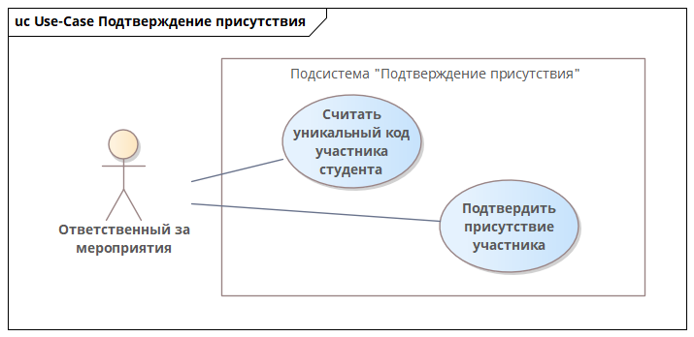

Рисунок 2 – Диаграмма вариантов использования   
модуля «Подтверждение присутствия»

**Спецификация варианта использования «Считать уникальный код участника студента»**

**Цель**: считать уникальный код участника мероприятия для подтверждения присутствия.

**Активные субъекты**: ответственный за мероприятия.

**Краткое описание**: ответственный за мероприятия считывает уникальный код участника определенного мероприятия для подтверждения очного присутствия.

**Основной поток событий**:

1. ответственный за мероприятия выбирает созданное администрируемое им мероприятие и запускает механизм считывания уникального кода участника;
2. ответственный за мероприятия считывает уникальный кода участника;
3. ИС определяет участника в базе зарегистрированных на данное мероприятие людей;
4. ИС уведомляет ответственного за мероприятия о результатах определения.

**Альтернативные потоки событий:** нет.

**Специальные требования**: наличие прав администрирования мероприятия.

**Предусловия**: нет.

**Постусловия**: активация сценария «Подтвердить присутствие участника».

**Дополнительные замечания**: нет.

**Спецификация варианта использования «Подтвердить присутствия участника»**

**Цель**: подтверждение очного присутствия участника мероприятия.

**Активные субъекты**: ответственный за мероприятия.

**Краткое описание**: администратор подтверждает очное присутствие студента на мероприятии.

**Основной поток событий**:

1. ИС уведомляет ответственного за мероприятия о результатах определения;
2. ответственный за мероприятия подтверждает очное присутствие участника мероприятия с помощью механизма подтверждения;
3. ИС отмечает в базе зарегистрированных на данное мероприятие людей очное присутствие студента.

**Альтернативные потоки событий:** нет.

**Специальные требования**: наличие прав администрирования мероприятия.

**Предусловия**: выполнен сценарий «Считать уникальный код участника студента».

**Постусловия**: нет.

**Дополнительные замечания**: нет.

Диаграмма вариантов использования модуля «Мои мероприятия»

Данный модуль предназначен для выполнения функций взаимодействия студента с мероприятиями с пройденной регистрацией.

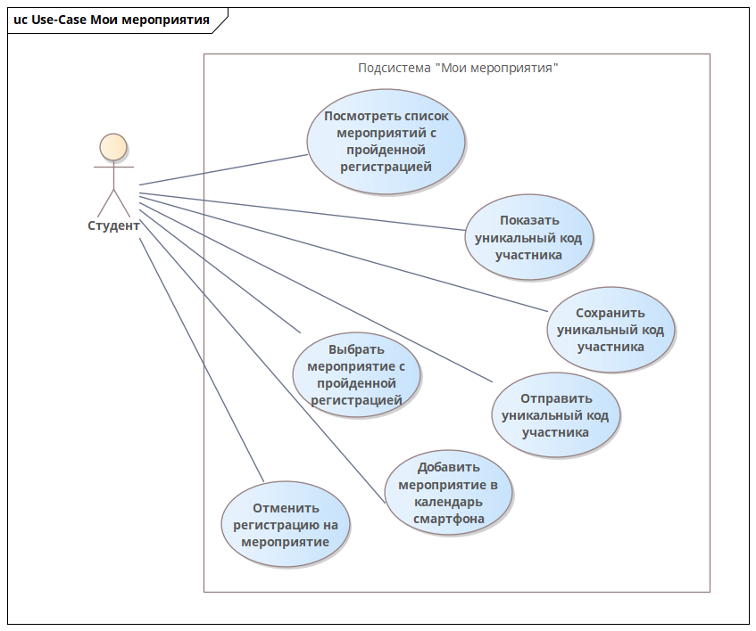

Рисунок 3 – Диаграмма вариантов использования   
модуля «Мои мероприятия»

**Спецификация варианта использования «Просмотреть список мероприятий с пройденной регистрацией»**

**Цель**: просмотр списка мероприятий для дальнейшего взаимодействия.

**Активные субъекты**: студент.

**Краткое описание**: студент просматривает список мероприятий с пройденной регистрацией.

**Основной поток событий**:

1. студент переходит в раздел мероприятий с пройденной регистрацией;
2. ИС загружает данные о необходимых мероприятиях;
3. раздел заполняется данными, приложение готово для дальнейшего взаимодействия.

**Альтернативные потоки событий:** нет.

**Специальные требования**: нет.

**Предусловия**: нет.

**Постусловия**: возможна активация сценария «Выбрать мероприятие с пройденной регистрацией».

**Дополнительные замечания**: нет.

**Спецификация варианта использования «Показать уникальный код участника»**

**Цель**: демонстрация уникального кода для подтверждения очного участия.

**Активные субъекты**: студент.

**Краткое описание**: студент демонстрирует уникальный код, полученный после регистрации на мероприятие.

**Основной поток событий**:

1. студент открывает страницу мероприятия с пройденной регистрацией;
2. ИС загружает информацию о мероприятии с уникальным кодом участника.

**Альтернативные потоки событий:** нет.

**Специальные требования**: пройдена регистрация на какое-либо мероприятие.

**Предусловия**: выполнен сценарий «Выбрать мероприятие с пройденной регистрацией».

**Постусловия**: нет.

**Дополнительные замечания**: нет.

**Спецификация варианта использования «Сохранить уникальный код участника»**

**Цель**: сохранение уникального кода для подтверждения очного участия в виде pdf-файла.

**Активные субъекты**: студент.

**Краткое описание**: студент сохраняет уникальный код, полученный после регистрации на мероприятие в pdf-файл.

**Основной поток событий**:

1. студент открывает страницу мероприятия с пройденной регистрацией;
2. ИС загружает информацию о мероприятии с уникальным кодом участника.
3. студент инициализирует механизм сохранения файла;
4. ИС подготавливает файл для сохранения в формате pdf.
5. файл сохраняется;
6. система уведомляет о результате сохранения.

**Альтернативные потоки событий:** нет.

**Специальные требования**: пройдена регистрация на какое-либо мероприятие.

**Предусловия**: выполнен сценарий «Выбрать мероприятие с пройденной регистрацией».

**Постусловия**: нет.

**Дополнительные замечания**: нет.

**Спецификация варианта использования «Отправить уникальный код участника»**

**Цель**: отправка уникального кода для подтверждения очного участия в виде pdf-файла через сторонние приложения.

**Активные субъекты**: студент.

**Краткое описание**: студент отправляет уникальный код, полученный после регистрации на мероприятие в pdf-файл. Через установленные на телефоне приложения.

**Основной поток событий**:

1. студент открывает страницу мероприятия с пройденной регистрацией;
2. ИС загружает информацию о мероприятии с уникальным кодом участника.
3. студент инициализирует механизм отправки файла;
4. ИС подготавливает файл для отправки в формате pdf.
5. операционная система предлагает выбрать способ для отправки файла.
6. пользователь выбирает приложение;
7. ИС отправляет pdf-файл в выбранное приложение.

**Альтернативные потоки событий:** нет.

**Специальные требования**: пройдена регистрация на какое-либо мероприятие.

**Предусловия**: выполнен сценарий «Выбрать мероприятие с пройденной регистрацией».

**Постусловия**: нет.

**Дополнительные замечания**: нет.

**Спецификация варианта использования «Выбрать мероприятие с пройденной регистрацией»**

**Цель**: выбор мероприятия из списка для дальнейшего взаимодействия.

**Активные субъекты**: студент.

**Краткое описание**: студент выбирает мероприятие из списка мероприятий с пройденной регистрацией.

**Основной поток событий**:

1. студент открываем раздел мероприятий с пройденной регистрацией;
2. ИС загружает соответствующий список;
3. студент открывает необходимое мероприятие;
4. ИС загружает необходимые данные о мероприятии.

**Альтернативные потоки событий:** нет.

**Специальные требования**: пройдена регистрация на какое-либо мероприятие.

**Предусловия**: нет.

**Постусловия**: нет.

**Дополнительные замечания**: нет.

**Спецификация варианта использования «Добавить мероприятие в календарь смартфона»**

**Цель**: создание напоминания в календаре смартфона о предстоящем мероприятии.

**Активные субъекты**: студент.

**Краткое описание**: студент создает напоминание о мероприятии в приложении-календаре смартфона.

**Основной поток событий**:

1. студент открывает страницу мероприятия с пройденной регистрацией;
2. ИС загружает информацию о мероприятии с уникальным кодом участника;
3. студент инициализирует механизм работы с календарем;
4. ИС подготавливает необходимые данные для напоминания;
5. операционная система предлагает выбрать приложение для создания напоминания;
6. пользователь выбирает приложение;
7. ИС отправляет подготовленные данные в выбранное приложение.

**Альтернативные потоки событий:** нет.

**Специальные требования**: пройдена регистрация на какое-либо мероприятие.

**Предусловия**: выполнен сценарий «Выбрать мероприятие с пройденной регистрацией».

**Постусловия**: нет.

**Дополнительные замечания**: нет.

**Спецификация варианта использования «Отменить регистрацию на мероприятие»**

**Цель**: отмена регистрации студента на мероприятие.

**Активные субъекты**: студент.

**Краткое описание**: студент отменяет регистрацию на выбранное мероприятие.

**Основной поток событий**:

1. студент открывает страницу мероприятия с пройденной регистрацией;
2. ИС загружает информацию о мероприятии с уникальным кодом участника;
3. студент запускает механизм отмены регистрации на мероприятие.
4. ИС отменяет регистрацию пользователя;
5. Механизм регистрации становится активным;
6. ИС удаляет мероприятие из перечня событий с пройденной регистрацией.

**Альтернативные потоки событий:** нет.

**Специальные требования**: пройдена регистрация на какое-либо мероприятие.

**Предусловия**: выполнен сценарий «Выбрать мероприятие с пройденной регистрацией».

**Постусловия**: нет.

**Дополнительные замечания**: нет.

Диаграмма вариантов использования модуля «Мероприятия»

Данный модуль предназначен для выполнения функций взаимодействия пользователей с модулем «Мероприятия».

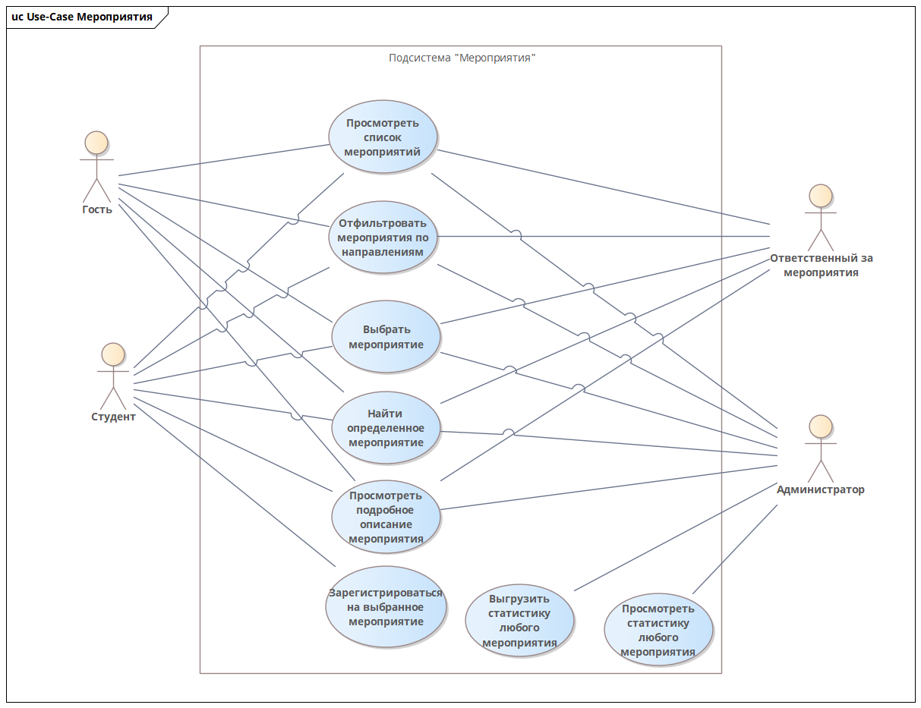

Рисунок 4 – Диаграмма вариантов использования   
модуля «Мероприятия»

**Спецификация варианта использования «Просмотреть список мероприятий»**

**Цель**: просмотр списка мероприятий.

**Активные субъекты**: гость, студент, ответственный за мероприятия, администратор.

**Краткое описание**: пользователь открывает список мероприятий для дальнейшего взаимодействия.

**Основной поток событий**:

1. пользователь переходит в раздел мероприятий;
2. ИС загружает актуальный список мероприятий;
3. пользователь просматривает полученный список.

**Альтернативные потоки событий:** нет.

**Специальные требования**: нет.

**Предусловия**: нет.

**Постусловия**: нет.

**Дополнительные замечания**: нет.

**Спецификация варианта использования «Отфильтровать мероприятия по направлениям»**

**Цель**: фильтрация списка мероприятий.

**Активные субъекты**: гость, студент, ответственный за мероприятия, администратор.

**Краткое описание**: пользователь фильтрует список мероприятий для дальнейшего взаимодействия.

**Основной поток событий**:

1. пользователь переходит в раздел мероприятий;
2. ИС загружает актуальный список мероприятий;
3. пользователь применяет механизм фильтрации для изменения списка;
4. пользователь просматривает полученный список.

**Альтернативные потоки событий:** нет.

**Специальные требования**: нет.

**Предусловия**: выполнен сценарий «Просмотреть список мероприятий».

**Постусловия**: нет.

**Дополнительные замечания**: нет.

**Спецификация варианта использования «Выбрать мероприятие»**

**Цель**: выбор определенного мероприятия из списка.

**Активные субъекты**: гость, студент, ответственный за мероприятия, администратор.

**Краткое описание**: пользователь выбирает мероприятие из списка доступных мероприятий.

**Основной поток событий**:

1. пользователь переходит в раздел мероприятий;
2. ИС загружает актуальный список мероприятий;
3. пользователь просматривает полученный список и выбирает определенное мероприятие;
4. ИС загружает данные выбранного мероприятия.

**Альтернативные потоки событий:** нет.

**Специальные требования**: нет.

**Предусловия**: выполнен сценарий «Просмотреть список мероприятий».

**Постусловия**: возможна активация сценария «Просмотреть подробное описание мероприятия».

**Дополнительные замечания**: нет.

**Спецификация варианта использования «Найти определенное мероприятие»**

**Цель**: поиск определенного мероприятия из списка.

**Активные субъекты**: гость, студент, ответственный за мероприятия, администратор.

**Краткое описание**: пользователь осуществляет процесс поиска среди списка мероприятий для дальнейшего взаимодействия.

**Основной поток событий**:

1. пользователь переходит в раздел мероприятий;
2. ИС загружает актуальный список мероприятий;
3. пользователь применяет механизм поиска для изменения списка;
4. пользователь просматривает полученный список.

**Альтернативные потоки событий:** нет.

**Специальные требования**: нет.

**Предусловия**: выполнен сценарий «Просмотреть список мероприятий».

**Постусловия**: нет.

**Дополнительные замечания**: нет.

**Спецификация варианта использования «****Просмотреть подробное описание мероприятия»**

**Цель**: отображение описания определенного мероприятия из списка.

**Активные субъекты**: гость, студент, ответственный за мероприятия, администратор.

**Краткое описание**: пользователь просматривает подробное описание выбранного мероприятия из списка.

**Основной поток событий**:

1. пользователь переходит в раздел мероприятий;
2. ИС загружает актуальный список мероприятий;
3. пользователь просматривает полученный список и выбирает определенное мероприятие;
4. ИС загружает данные выбранного мероприятия;
5. ИС отображает загруженные данные в соответствующих полях.

**Альтернативные потоки событий:** нет.

**Специальные требования**: нет.

**Предусловия**: выполнен сценарий «Выбрать мероприятие».

**Постусловия**: возможна активация сценария «Зарегистрироваться на выбранное мероприятие».

**Дополнительные замечания**: нет.

**Спецификация варианта использования «Зарегистрироваться на выбранное мероприятие»**

**Цель**: регистрация пользователя на выбранное мероприятие.

**Активные субъекты**: студент.

**Краткое описание**: пользователь регистрируется на выбранное мероприятие для участия.

**Основной поток событий**:

1. пользователь переходит в раздел мероприятий;
2. ИС загружает актуальный список мероприятий;
3. пользователь просматривает полученный список и выбирает определенное мероприятие;
4. ИС загружает данные выбранного мероприятия;
5. ИС отображает загруженные данные в соответствующих полях;
6. пользователь инициализирует механизм регистрации на мероприятие;
7. ИС заносит пользователя в базу данных участника выбранного мероприятия.

**Альтернативные потоки событий:** нет.

**Специальные требования**: нет.

**Предусловия**: выполнен сценарий «Просмотреть подробное описание мероприятия».

**Постусловия**: нет.

**Дополнительные замечания**: активация сценария из постусловия доступна только для роли «Студент» после выполнения авторизации в приложении.

**Спецификация варианта использования «Выгрузить статистику любого мероприятия»**

**Цель**: получение статистики из прошедших мероприятий.

**Активные субъекты**: администратор.

**Краткое описание**: администратор выбирает интересующее мероприятие и выгружает его статистику.

**Основной поток событий**:

1. администратор переходит в раздел мероприятий;
2. ИС загружает список мероприятий;
3. администратор просматривает полученный список и выбирает определенное мероприятие;
4. ИС загружает данные выбранного мероприятия;
5. ИС отображает загруженные данные в соответствующих полях;
6. администратор инициализирует механизм выгрузки статистики мероприятия;
7. ИС подготавливает данные и записывает в файл;
8. операционная система сохраняет файл.

**Альтернативные потоки событий:** нет.

**Специальные требования**: нет.

**Предусловия**: нет.

**Постусловия**: нет.

**Дополнительные замечания**: нет.

**Спецификация варианта использования «Просмотреть статистику любого мероприятия»**

**Цель**: просмотр статистики из прошедших мероприятий.

**Активные субъекты**: администратор.

**Краткое описание**: администратор выбирает интересующее мероприятие и просматривает его статистику.

**Основной поток событий**:

1. администратор переходит в раздел мероприятий;
2. ИС загружает список мероприятий;
3. администратор просматривает полученный список и выбирает определенное мероприятие;
4. ИС загружает данные выбранного мероприятия;
5. ИС отображает загруженные данные в соответствующих полях;
6. администратор инициализирует механизм просмотра статистики мероприятия;
7. ИС подготавливает данные и загружает их в соответствующие поля;
8. администратор просматривает статистику.

**Альтернативные потоки событий:** нет.

**Специальные требования**: нет.

**Предусловия**: нет.

**Постусловия**: нет.

**Дополнительные замечания**: нет.

Диаграмма вариантов использования модуля «Создание мероприятий»

Данный модуль предназначен для выполнения функций взаимодействия пользователей с модулем «Создание мероприятий».

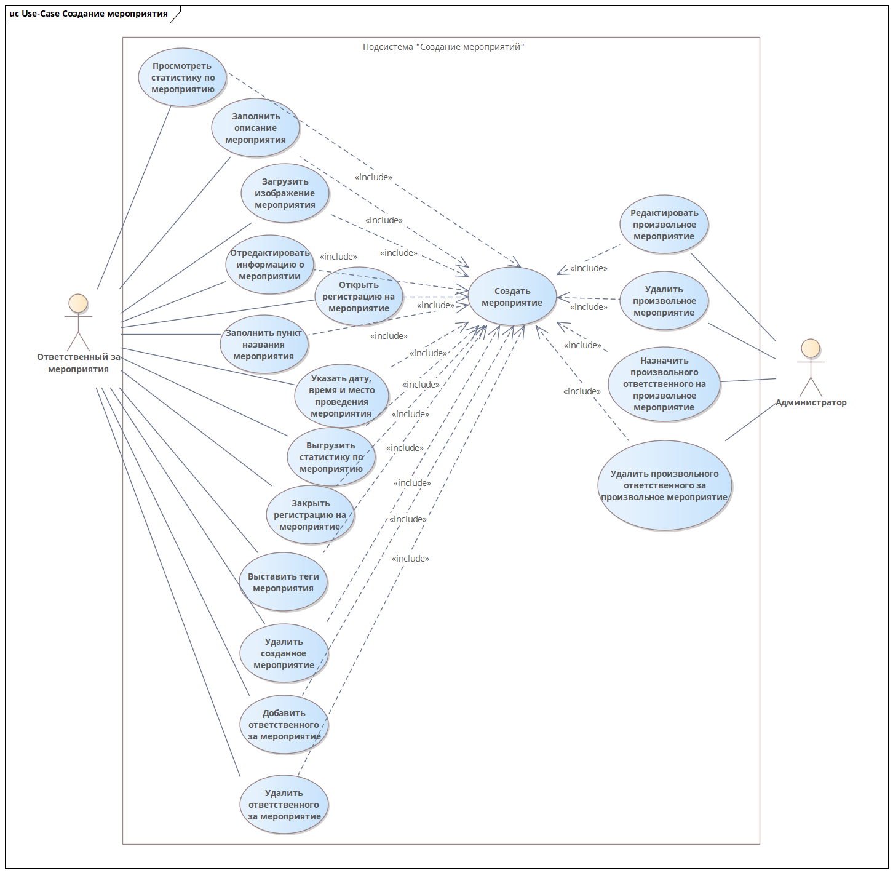

Рисунок 5 – Диаграмма вариантов использования   
модуля «Создание мероприятий»

**Спецификация варианта использования «Просмотреть статистику по мероприятию»**

**Цель**: просмотр статистики из прошедших мероприятий.

**Активные субъекты**: ответственный за мероприятия.

**Краткое описание**: ответственный за мероприятия выбирает интересующее мероприятие и просматривает его статистику.

**Основной поток событий**:

1. ответственный за мероприятия переходит в раздел создания мероприятий;
2. ИС загружает список мероприятий;
3. ответственный за мероприятия просматривает полученный список и выбирает определенное мероприятие;
4. ИС загружает данные выбранного мероприятия;
5. ИС отображает загруженные данные в соответствующих полях;
6. ответственный за мероприятия инициализирует механизм просмотра статистики мероприятия;
7. ИС подготавливает данные и загружает их в соответствующие поля;
8. ответственный за мероприятия просматривает статистику.

**Альтернативные потоки событий:** нет.

**Специальные требования**: нет.

**Предусловия**: нет.

**Постусловия**: нет.

**Дополнительные замечания**: нет.

**Спецификация варианта использования «Создать мероприятие»**

**Цель**: создание нового мероприятия.

**Активные субъекты**: ответственный за мероприятия.

**Краткое описание**: пользователь создает мероприятие для студентов.

**Основной поток событий**:

1. ответственный за мероприятия переходит в раздел создания мероприятий;
2. ИС загружает список мероприятий;
3. ответственный за мероприятия инициализирует процесс создания мероприятия;
4. ИС открывает страницу создания мероприятия.
5. ответственный за мероприятия заполняет поля мероприятия и инициализирует механизм сохранения мероприятия;
6. ИС сохраняет созданное мероприятие.

**Альтернативные потоки событий:** нет.

**Специальные требования**: нет.

**Предусловия**: нет.

**Постусловия**: нет.

**Дополнительные замечания**: нет.

**Спецификация варианта использования «Заполнить описание мероприятия»**

**Цель**: заполнение полей при создании нового мероприятия.

**Активные субъекты**: ответственный за мероприятия.

**Краткое описание**: ответственный за мероприятия заполняет поля для студенческого мероприятия.

**Основной поток событий**:

1. ответственный за мероприятия переходит в раздел создания мероприятий;
2. ИС загружает список мероприятий;
3. ответственный за мероприятия инициализирует процесс создания мероприятия;
4. ИС открывает страницу создания мероприятия;
5. ответственный за мероприятия заполняет поле описания мероприятия.

**Альтернативные потоки событий:** иной сценарий заполнения полей мероприятия.

**Специальные требования**: нет.

**Предусловия**: выполнен сценарий «Создать мероприятие».

**Постусловия**: нет.

**Дополнительные замечания**: сценарии заполнения полей мероприятий выполняются в независимой очередности.

**Спецификация варианта использования «Загрузить изображение мероприятия»**

**Цель**: заполнение полей при создании нового мероприятия.

**Активные субъекты**: ответственный за мероприятия.

**Краткое описание**: ответственный за мероприятия заполняет поля для студенческого мероприятия.

**Основной поток событий**:

1. ответственный за мероприятия переходит в раздел создания мероприятий;
2. ИС загружает список мероприятий;
3. ответственный за мероприятия инициализирует процесс создания мероприятия;
4. ИС открывает страницу создания мероприятия;
5. ответственный за мероприятия указывает путь до необходимого изображения;
6. ИС загружает изображение в базу;
7. поле изображение отображает загруженное изображение.

**Альтернативные потоки событий:** иной сценарий заполнения полей мероприятия.

**Специальные требования**: нет.

**Предусловия**: выполнен сценарий «Создать мероприятие».

**Постусловия**: нет.

**Дополнительные замечания**: сценарии заполнения полей мероприятий выполняются в независимой очередности.

**Спецификация варианта использования «Отредактировать информацию о мероприятии»**

**Цель**: изменение полей в созданном мероприятии.

**Активные субъекты**: ответственный за мероприятия.

**Краткое описание**: ответственный за мероприятия изменяет поля для студенческого мероприятия.

**Основной поток событий**:

1. ответственный за мероприятия переходит в раздел создания мероприятий;
2. ИС загружает список мероприятий;
3. ответственный за мероприятия инициализирует процесс изменения созданного мероприятия;
4. ИС открывает страницу изменения мероприятия;
5. ответственный за мероприятия изменяет поля мероприятия и сохраняет изменения;
6. ИС фиксирует изменения в мероприятии.

**Альтернативные потоки событий:** нет.

**Специальные требования**: нет.

**Предусловия**: выполнен сценарий «Создать мероприятие».

**Постусловия**: нет.

**Дополнительные замечания**: необходимо наличие мероприятия в ИС.

**Спецификация варианта использования «Открыть регистрацию на мероприятие»**

**Цель**: разрешение возможности регистрации на мероприятие.

**Активные субъекты**: ответственный за мероприятия.

**Краткое описание**: ответственный за мероприятия разрешает регистрацию на созданное мероприятие.

**Основной поток событий**:

1. ответственный за мероприятия переходит в раздел создания мероприятий;
2. ИС загружает список мероприятий;
3. ответственный за мероприятия выбирает необходимое мероприятие;
4. ИС открывает страницу мероприятия;
5. ответственный за мероприятия инициализирует механизм регистрации на мероприятие;
6. ИС открывает доступ для регистрации.

**Альтернативные потоки событий:** иной сценарий заполнения полей мероприятия.

**Специальные требования**: нет.

**Предусловия**: выполнен сценарий «Создать мероприятие».

**Постусловия**: нет.

**Дополнительные замечания**: необходимо наличие мероприятия в ИС.

**Спецификация варианта использования «Заполнить пункт названия мероприятия»**

**Цель**: заполнение полей при создании нового мероприятия.

**Активные субъекты**: ответственный за мероприятия.

**Краткое описание**: ответственный за мероприятия заполняет поля для студенческого мероприятия.

**Основной поток событий**:

1. ответственный за мероприятия переходит в раздел создания мероприятий;
2. ИС загружает список мероприятий;
3. ответственный за мероприятия инициализирует процесс создания мероприятия;
4. ИС открывает страницу создания мероприятия;
5. ответственный за мероприятия заполняет поле названия мероприятия.

**Альтернативные потоки событий:** иной сценарий заполнения полей мероприятия.

**Специальные требования**: нет.

**Предусловия**: выполнен сценарий «Создать мероприятие».

**Постусловия**: нет.

**Дополнительные замечания**: сценарии заполнения полей мероприятий выполняются в независимой очередности.

**Спецификация варианта использования «Указать дату, время и место проведения мероприятия»**

**Цель**: заполнение полей при создании нового мероприятия.

**Активные субъекты**: ответственный за мероприятия.

**Краткое описание**: ответственный за мероприятия заполняет поля для студенческого мероприятия.

**Основной поток событий**:

1. ответственный за мероприятия переходит в раздел создания мероприятий;
2. ИС загружает список мероприятий;
3. ответственный за мероприятия инициализирует процесс создания мероприятия;
4. ИС открывает страницу создания мероприятия;
5. ответственный за мероприятия заполняет поля даты, времени и места проведения мероприятия.

**Альтернативные потоки событий:** иной сценарий заполнения полей мероприятия.

**Специальные требования**: нет.

**Предусловия**: выполнен сценарий «Создать мероприятие».

**Постусловия**: нет.

**Дополнительные замечания**: сценарии заполнения полей мероприятий выполняются в независимой очередности.

**Спецификация варианта использования «Выгрузить статистику по мероприятию»**

**Цель**: получение статистики из прошедших мероприятий.

**Активные субъекты**: ответственный за мероприятия.

**Краткое описание**: администратор выбирает интересующее мероприятие и выгружает его статистику.

**Основной поток событий**:

1. ответственный за мероприятия переходит в раздел создания мероприятий;
2. ИС загружает список мероприятий;
3. ответственный за мероприятия просматривает полученный список и выбирает определенное мероприятие;
4. ИС загружает данные выбранного мероприятия;
5. ИС отображает загруженные данные в соответствующих полях;
6. ответственный за мероприятия инициализирует механизм выгрузки статистики мероприятия;
7. ИС подготавливает данные и записывает в файл;
8. операционная система сохраняет файл.

**Альтернативные потоки событий:** нет.

**Специальные требования**: нет.

**Предусловия**: нет.

**Постусловия**: нет.

**Дополнительные замечания**: нет.

**Спецификация варианта использования «Закрыть регистрацию на мероприятие»**

**Цель**: завершение возможности регистрации на мероприятие.

**Активные субъекты**: ответственный за мероприятия.

**Краткое описание**: ответственный за мероприятия завершает регистрацию на мероприятие.

**Основной поток событий**:

1. ответственный за мероприятия переходит в раздел создания мероприятий;
2. ИС загружает список мероприятий;
3. ответственный за мероприятия инициализирует процесс создания мероприятия;
4. ИС открывает страницу создания мероприятия;
5. ответственный за мероприятия заполняет поле даты окончания регистрации;
6. ИС в установленную дату завершает регистрацию на мероприятие в автоматическом режиме.

**Альтернативные потоки событий:** иной сценарий заполнения полей мероприятия.

**Специальные требования**: нет.

**Предусловия**: выполнен сценарий «Создать мероприятие».

**Постусловия**: нет.

**Дополнительные замечания**: сценарии заполнения полей мероприятий выполняются в независимой очередности.

**Спецификация варианта использования «Выставить теги мероприятия»**

**Цель**: заполнение полей при создании нового мероприятия.

**Активные субъекты**: ответственный за мероприятия.

**Краткое описание**: ответственный за мероприятия заполняет поля для студенческого мероприятия.

**Основной поток событий**:

1. ответственный за мероприятия переходит в раздел создания мероприятий;
2. ИС загружает список мероприятий;
3. ответственный за мероприятия инициализирует процесс создания мероприятия;
4. ИС открывает страницу создания мероприятия;
5. ответственный за мероприятия заполняет поле тегов мероприятия из заготовленных вариантов.

**Альтернативные потоки событий:** иной сценарий заполнения полей мероприятия.

**Специальные требования**: нет.

**Предусловия**: выполнен сценарий «Создать мероприятие».

**Постусловия**: нет.

**Дополнительные замечания**: сценарии заполнения полей мероприятий выполняются в независимой очередности.

**Спецификация варианта использования «Удалить созданное мероприятие»**

**Цель**: удаление созданного мероприятия.

**Активные субъекты**: ответственный за мероприятия.

**Краткое описание**: ответственный за мероприятия удаляет созданное мероприятие.

**Основной поток событий**:

1. ответственный за мероприятия переходит в раздел создания мероприятий;
2. ИС загружает список мероприятий;
3. ответственный за мероприятия выбирает мероприятие и запускает механизм удаления;
4. ИС удаляет выбранное мероприятие из базы данных;

**Альтернативные потоки событий:** нет.

**Специальные требования**: нет.

**Предусловия**: выполнен сценарий «Создать мероприятие».

**Постусловия**: нет.

**Дополнительные замечания**: нет.

**Спецификация варианта использования «Добавить ответственного за мероприятие»**

**Цель**: добавление ответственного в созданное мероприятие.

**Активные субъекты**: ответственный за мероприятия.

**Краткое описание**: ответственный за мероприятия добавляет сотрудника в созданное мероприятие.

**Основной поток событий**:

1. ответственный за мероприятия переходит в раздел создания мероприятий;
2. ИС загружает список мероприятий;
3. ответственный за мероприятия выбирает мероприятие и запускает механизм добавления сотрудника;
4. ИС помечает сотрудника в качестве ответственного за мероприятия.

**Альтернативные потоки событий:** нет.

**Специальные требования**: нет.

**Предусловия**: выполнен сценарий «Создать мероприятие».

**Постусловия**: нет.

**Дополнительные замечания**: нет.

**Спецификация варианта использования «Удалить ответственного за мероприятие»**

**Цель**: удаление ответственного из созданного мероприятия.

**Активные субъекты**: ответственный за мероприятия.

**Краткое описание**: ответственный за мероприятия удаляет сотрудника из созданного мероприятие.

**Основной поток событий**:

1. ответственный за мероприятия переходит в раздел создания мероприятий;
2. ИС загружает список мероприятий;
3. ответственный за мероприятия выбирает мероприятие и запускает механизм удаления сотрудника;
4. ИС удаляет сотрудника в качестве ответственного за мероприятия.

**Альтернативные потоки событий:** нет.

**Специальные требования**: нет.

**Предусловия**: выполнен сценарий «Создать мероприятие».

**Постусловия**: нет.

**Дополнительные замечания**: нет.

**Спецификация варианта использования «Редактировать произвольное мероприятие»**

**Цель**: изменение полей в созданном мероприятии.

**Активные субъекты**: администратор.

**Краткое описание**: администратор изменяет поля в произвольном мероприятии.

**Основной поток событий**:

1. администратор переходит в раздел создания мероприятий;
2. ИС загружает список мероприятий;
3. администратор инициализирует процесс изменения мероприятия;
4. ИС открывает страницу изменения мероприятия;
5. администратор изменяет поля мероприятия и сохраняет изменения;
6. ИС фиксирует изменения в мероприятии.

**Альтернативные потоки событий:** нет.

**Специальные требования**: нет.

**Предусловия**: нет.

**Постусловия**: нет.

**Дополнительные замечания**: необходимо наличие мероприятия в ИС.

**Спецификация варианта использования «Удалить произвольное мероприятие»**

**Цель**: удаление произвольного мероприятия.

**Активные субъекты**: администратор.

**Краткое описание**: администратор удаляет мероприятие.

**Основной поток событий**:

1. администратор переходит в раздел создания мероприятий;
2. ИС загружает список мероприятий;
3. администратор выбирает мероприятие и запускает механизм удаления;
4. ИС удаляет выбранное мероприятие из базы данных;

**Альтернативные потоки событий:** нет.

**Специальные требования**: нет.

**Предусловия**: нет.

**Постусловия**: нет.

**Дополнительные замечания**: нет.

**Спецификация варианта использования «Назначить произвольного ответственного на произвольное мероприятие»**

**Цель**: добавление ответственного в произвольное мероприятие.

**Активные субъекты**: администратор.

**Краткое описание**: администратор добавляет сотрудника в произвольное мероприятие.

**Основной поток событий**:

1. администратор переходит в раздел создания мероприятий;
2. ИС загружает список мероприятий;
3. администратор выбирает мероприятие и запускает механизм добавления сотрудника;
4. ИС помечает сотрудника в качестве ответственного за мероприятия.

**Альтернативные потоки событий:** нет.

**Специальные требования**: нет.

**Предусловия**: нет.

**Постусловия**: нет.

**Дополнительные замечания**: нет.

**Спецификация варианта использования «Удалить произвольного ответственного за произвольное мероприятие»**

**Цель**: удаление ответственного из произвольного мероприятия.

**Активные субъекты**: администратор.

**Краткое описание**: администратор удаляет сотрудника из произвольного мероприятие.

**Основной поток событий**:

1. администратор переходит в раздел создания мероприятий;
2. ИС загружает список мероприятий;
3. администратор выбирает мероприятие и запускает механизм удаления сотрудника;
4. ИС удаляет сотрудника в качестве ответственного за мероприятия.

**Альтернативные потоки событий:** нет.

**Специальные требования**: нет.

**Предусловия**: нет.

**Постусловия**: нет.

**Дополнительные замечания**: нет.